3. pielikums
atklāta konkursa, identifikācijas
Nr. CAIP 2024/35, nolikumam

FINANŠU PIEDĀVĀJUMS / INDIKATĪVO REMONTDARBU TĀME

Nr.p.k. | detaļas vai rotaļu elementa apraksts un izejmateriāli  (lūdzu, skatīt piezīmes) | atrašanās vieta | ražotājs | mērv. | skaits | ilustrācijas piemēri |  | cena kopā norādītajam apjomam; EUR bez PVN
1. | rāpšanās troses nomaiņa pie pusapļa formas koka tilta.  Ražotāja oriģinālā detaļa. . **, ***, ****, ***** | A. Bieziņa iela 7, dažādos objektos | Lappset | gab. | 10 | 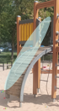 | 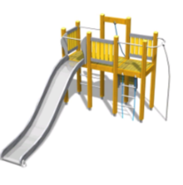
2. | šūpoļu sēdeklītis, piemērots Jūrmalas Mežaparki vienvietīgo šūpoļu rāmim. Izmantotie izejmateriāli - metāla ar gumijas apvalkojumu, metāla ķēdes. Piedāvājumam jāpievieno neatkarīgas sertificēšanas institūcijas sertifikāts par iekārtas atbilstību EN 1176 drošības standartam.  Ražotāja oriģinālā detaļa. .*, **, ***, ****, ***** | Tapešu iela b/n, dažādos objektos | Beckmann | gab. | 5 | 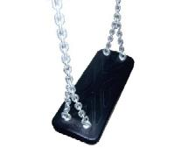 | --------------
3. | parastais šūpoļu sēdeklītis, piemērots Lappset šūpoļu rāmim. Izmantotie izejmateriāli - metāla ar gumijas apvalkojumu, metāla ķēdes. Piedāvājumam jāpievieno neatkarīgas sertificēšanas institūcijas sertifikāts par iekārtas atbilstību EN 1176 drošības standartam.  Ražotāja oriģinālā detaļa. .*, **, ***, ****, ***** | Baltā iela b/n, dažādos objektos | Lappset | gab | 10 | 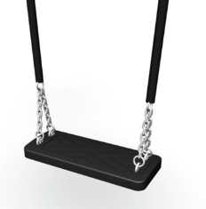
4. | kāpņu atbalsta margas nomaiņa. Izmantotie izejmateriāli - krāsots koks.  Ražotāja oriģinālā detaļa. .**, ***, ****, ***** | Jaunsaules iela b/n, dažādos objektos | KSIL | gab. | 10 | 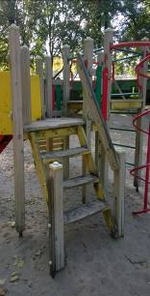 | 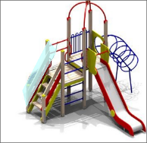
5. | rāpšanās elementu kāpšļa/roktura nomaiņa.  Ražotāja oriģinālā detaļa. .**, ***, ****, ***** | Vaidelotes iela b/n, dažādos objektos | Lappset | gab. | 20 | 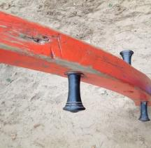 | 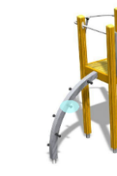
6. | tīklu kāpņu nomaiņa pret jaunu detaļu  Ražotāja oriģinālā detaļa. .**, ***, ****, ***** | Rostokas iela 42A,  dažādos objektos | Lappset | kompl. | 5 | 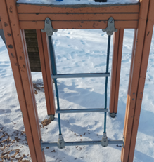 | 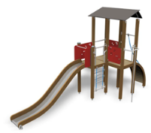
7. | šūpoļu sēdeklītis, piemērots šūpoļu rāmim. Izmantotie izejmateriāli - metāla ar gumijas apvalkojumu, metāla ķēdes. Piedāvājumam jāpievieno neatkarīgas sertificēšanas institūcijas sertifikāts par iekārtas atbilstību EN 1176 drošības standartam.  Ražotāja oriģinālā detaļa. .*, **, ***, ****, ***** | dažādos objektos | Beckmann | gab. | 5 | -------------- | 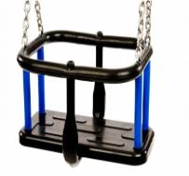
8. | Plastmasas šūpoļu ķēžu aizsargi.  Ražotāja oriģinālā detaļa. .**, ***, ****, ***** | Brīvības iela 124, dažādos objektos | Lappset | gab. | 20 | 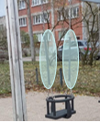 | 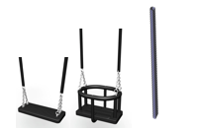
9. | karuseļa pusloka formas roktura nomaiņa. Izejmateriāli - metāls, pārklāts ar gumiju.  Ražotāja oriģinālā detaļa. .**, ***, ****, ***** | Anniņmuižas parkā;  dažādos objektos | Lappset | gab. | 5 | 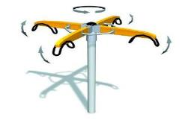 | --------------
10. | atsperes rotaļas rokturu nomaiņa.  Ražotāja oriģinālā detaļa. . **, ***, ****, ***** | Slimnīcas iela 8B, dažādos objektos | Lappset | kompl. | 10 | 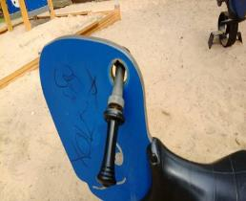 | 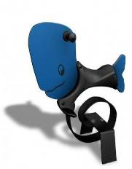
11. | kustīgā tiltiņa stiprinājumu nomaiņa. Stiprinājumam jābūt savienojamai ar Lappset tīklu sistēmām.  Ražotāja oriģinālā detaļa. .**, ***, ****, ***** | Čiekurkalna 4. šķērslīnija b/n;  dažādos objektos | Lappset | gab. | 10 | 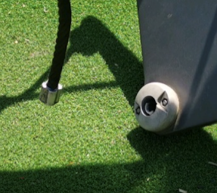 | 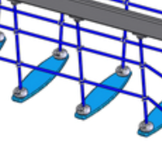
12. | plastmasas balstu aizsargvāciņi  Ražotāja oriģinālā detaļa. .**, ***, ****, ***** | dažādos objektos | KSIL | gab. | 100 |  | 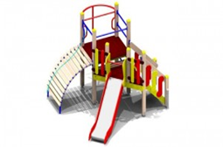
  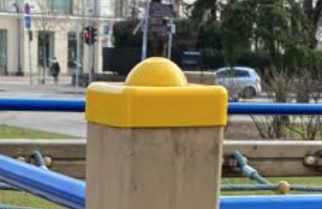
13. | plastmasas balstu aizsargvāciņi  Ražotāja oriģinālā detaļa. .**, ***, ****, ***** | dažādos objektos | Lappset | gab | 300 | 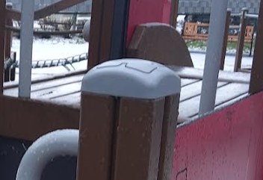 | 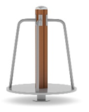
14. | rotējoša karuseļa atjaunošana, uzstādot jaunu karuseļa rokturi. Izejmateriāli - pulverkrāsots un apstrādāts metāls.  Ražotāja oriģinālā detaļa. .**, ***, ****, ***** | Buļļu iela 31C;  dažādos objektos | Lappset | gab. | 5 | 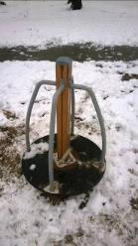 | 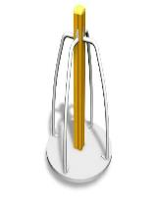
15. | balansiera atjaunošana, uzstādot jaunu koka balstu. Uzstādāms uz esošā metāla detaļas/apakšzemes stiprinājuma.  Ražotāja oriģinālā detaļa. .**, ***, ****, ***** | Vecmilgrāvja 1 līnija b/n, dažādos objektos | Lappset | gab. | 5 | 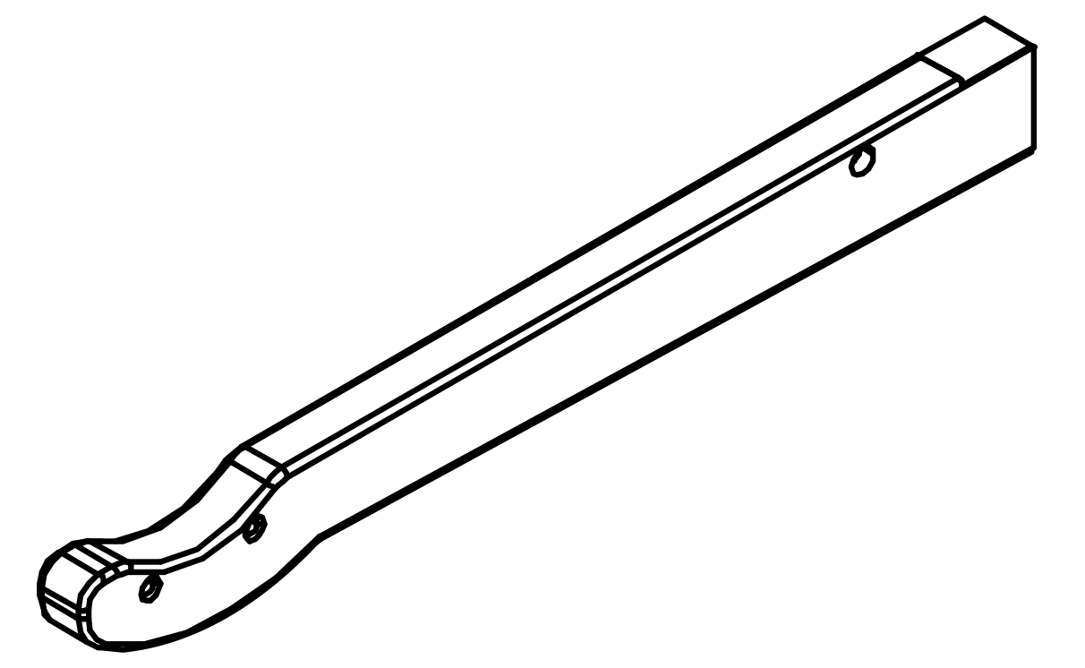 | 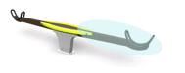
16. | balansiera atjaunošana, uzstādot jaunu balansiera augšējo dēli bez amortizējošajām gumijām, rokturiem un apakšzemes stiprinājumiem. Uzstādāms uz esošās metāla detaļas/apakšzemes stiprinājuma.  Ražotāja oriģinālā detaļa. .**, ***, ****, ***** | Garā iela b/n, dažādos objektos | Jūrmalas mežaparki | gab. | 5 | 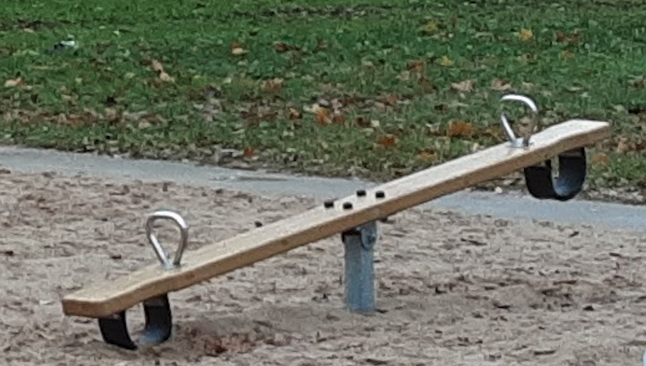 | 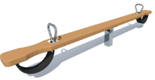
17. | rotējoša karuseļa mehānisma atjaunošana, uzstādot jaunu rotējošos mehānismu. Izejmateriāli - pulverkrāsots un apstrādāts metāls.  Ražotāja oriģinālā detaļa. .**, ***, ****, ***** | Buļļu iela 31C;  dažādos objektos | Lappset | gab. | 5
18. | slīdkalniņa sāna malas nomaiņa rotaļu kompleksā (sastāv no 3 daļām). Izmantotie izejmateriāli - krāsota koka vai saplākšņa apmale. Izmēri- slīdkalniņa augstums 1,5m.  Ražotāja oriģinālā detaļa. .**, ***, ****, ***** | Jaunsaules b/n, dažādos objektos | KSIL | gab. | 5 | 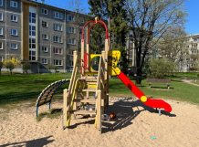 | 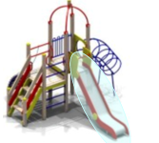
19. | koka brusa Kenguru Pro vingrošanas iekārtas  soliņam- 1650x100x100mm  Ražotāja oriģinālā detaļa. .**, ***, ****, ***** | Viestura prospekts b/n, dažādos objektos | Kenguru Pro | gab | 15 | 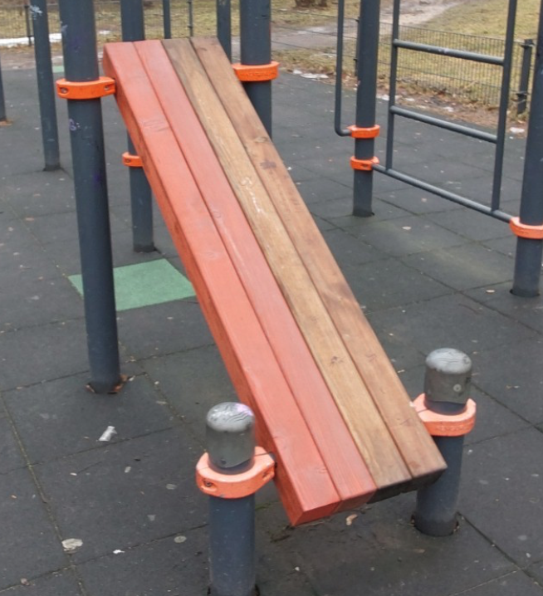
20. | koka brusa Kenguru Pro vingrošanas iekārtas  soliņam- 2650x100x100mm  Ražotāja oriģinālā detaļa. .**, ***, ****, ***** | Rostokas iela b/n, dažādos objektos | Kenguru Pro | gab | 15 | 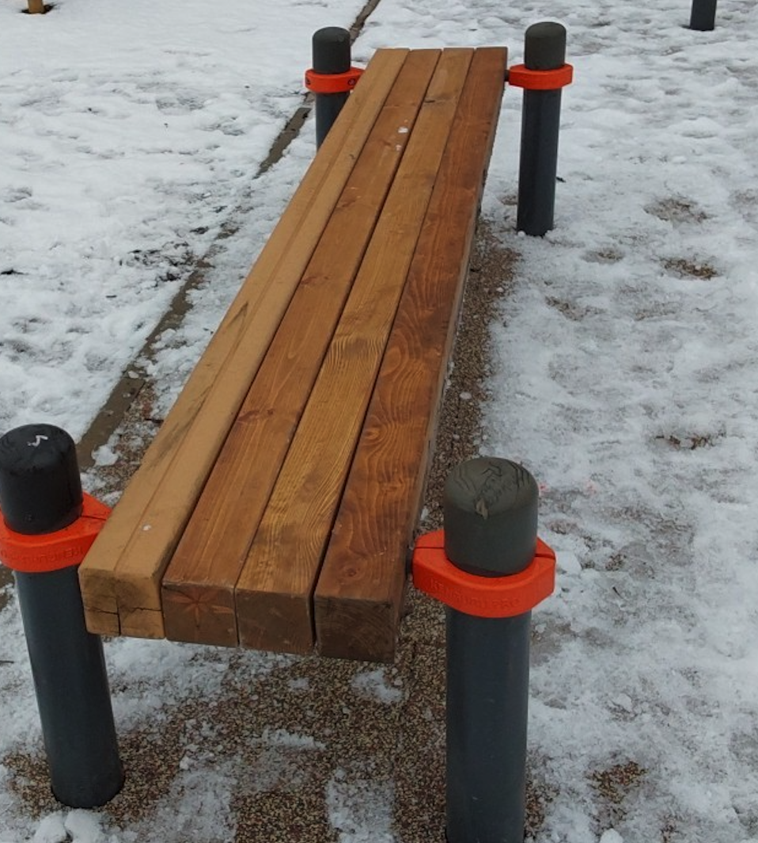
21. | garās vingrošanas sola virsmas nomaiņa pret HDPE virsmu (cenā jāiekļauj arī jaunais stiprinājuma veids, koka rāmis uz kura stiprināt jauno HDPE virsmu). HDPE krāsa - pelēka; HDPE virsmas izmērs - 2650x 400mm.  Ražotāja oriģinālā detaļa. .**, ***, ****, ***** | Aktīvās atpūtas zona pie Daugavas promenādes, Rumbula (netālu no vides objekta “Daugavas enkurniekiem”), dažādos objektos | - | kompl. | 10 | 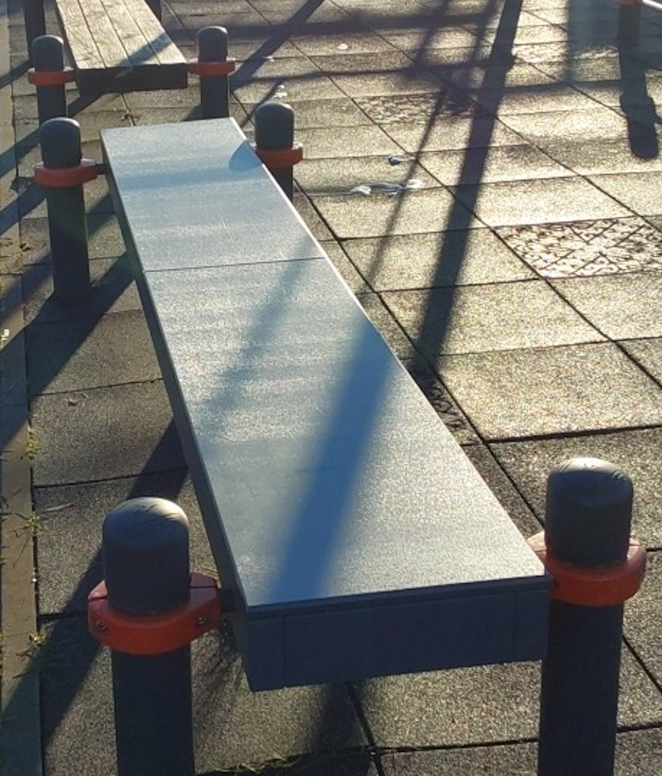 | 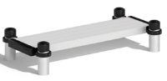
22. | īsās vingrošanas sola virsmas nomaiņa pret HDPE virsmu (cenā jāiekļauj arī jaunais stiprinājuma veids, koka rāmis uz kura stiprināt jauno HDPE virsmu ). HDPE krāsa - pelēka; HDPE virsmas izmērs - 1650x400mm  Ražotāja oriģinālā detaļa. .**, ***, ****, ***** | Mirdzas Ķempes iela b/n (pretim dzīvojamai ēkai Mirdzas Ķempes ielā 7), dažādos objektos | - | kompl. | 10 | 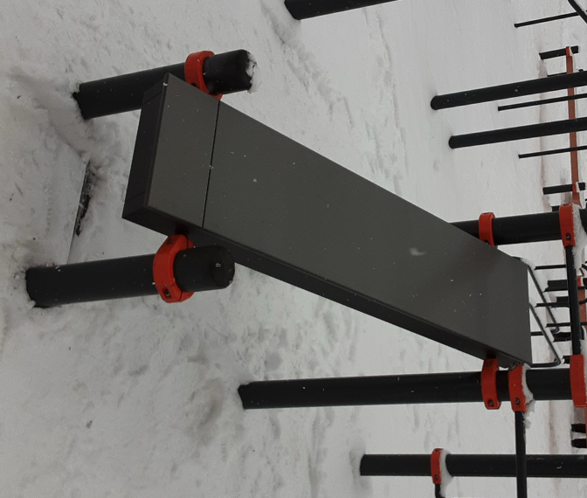 | 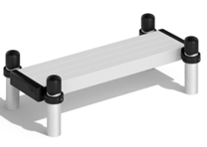
23. | slīpās vingrošanas sola virsmas nomaiņa un izveide pret HDPE virsmu (cenā jāiekļauj arī jaunais stiprinājuma veids koka rāmis uz kura stiprināt jauno HDPE virsmu un apakšējās daļas norobežojošais panelis, jo virsma atrodas slīpumā). HDPE krāsa - pelēka; HDPE virsmas izmērs -1650x400mm  Ražotāja oriģinālā detaļa. .**, ***, ****, ***** | Mirdzas Ķempes iela b/n (pretim dzīvojamai ēkai Mirdzas Ķempes ielā 7), dažādos objektos | - | kompl. | 10 | 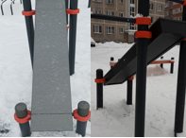 | 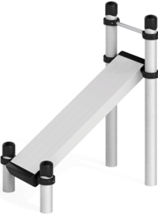
24. | vingrošanas kompleksa plastmasas vāciņu nomaiņa  Ražotāja oriģinālā detaļa. .**, ***, ****, ***** | Garā iela 3, dažādos objektos | - | gab | 100 | 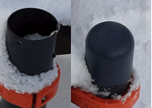
25. | rotaļu kompleksa koka staba nomaiņa. Izmērs - 2500 x 100 x 100mm.  Ražotāja oriģinālā detaļa. .**, ***, ****, ***** | Jaunsaules iela b/n, dažādos objektos | KSIL | gab. | 5 | 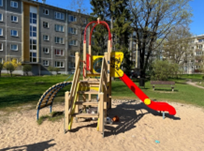 | 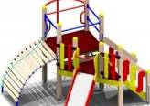
26. | plastmasas slīdkalna nomaiņa, h= 870cm, nomaiņa pret jaunu detaļu  Ražotāja oriģinālā detaļa. .**, ***, ****, ***** | Keramikas iela 2D, dažādos objektos | Lappset | gab. | 5 |  | 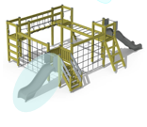
  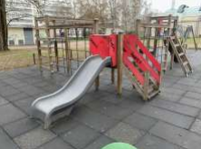
27. | plastmasas slīdkalna nomaiņa, h= 1470cm, nomaiņa pret jaunu detaļu  Ražotāja oriģinālā detaļa. .**, ***, ****, ***** | Stūres iela 4A, dažādos objektos | Lappset | gab. | 5 | 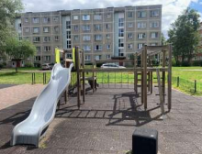 | 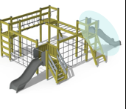
28. | HPL sētiņa piemērota 80cm platformām ar stiprinājumiem (dažādās krāsās), nomaiņa pret jaunu detaļu  Ražotāja oriģinālā detaļa. . **, ***, ****, ***** | Rostokas iela b/n, dažādos objektos | Lappset | gab. | 10 | 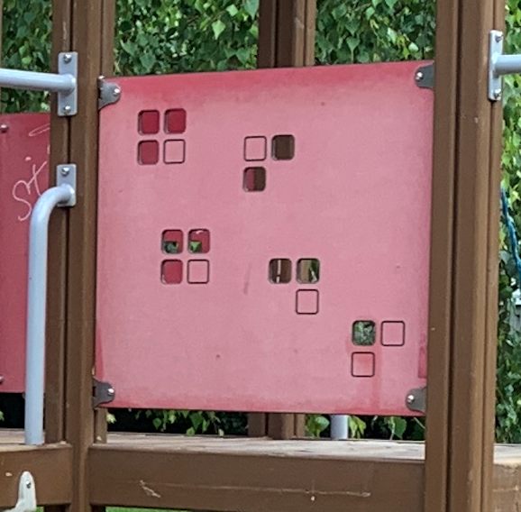 | 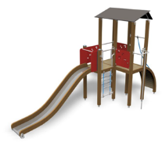
29. | tīklu kāpelēšanas sistēmas, plastmasas stiprinājumu nomaiņa. Stiprinājumiem jābūt savienojamiem ar Lappset tīklu.  Ražotāja oriģinālā detaļa. . **, ***, ****, ***** | dažādos objektos | Lappset | gab. | 50 | 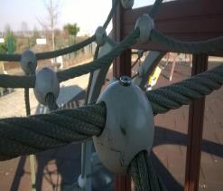 | --------------
30. | šūpoļu augšējā mehānisma stiprinājuma nomaiņa. Mehānismam jābūt savienojamam ar Lappset šūpoļu rāmi.  Ražotāja oriģinālā detaļa. .**, ***, ****, ***** | Anniņmuižas parks, dažādos objektos | Lappset | gab. | 50 | 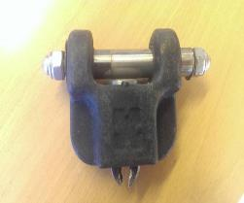 | 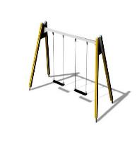
31. | šūpoļu augšējā mehānisma stiprinājuma nomaiņa. Mehānismam jābūt savienojamam ar Lappset šūpoļu rāmi.  Ražotāja oriģinālā detaļa. .**, ***, ****, ***** | Kameņu iela b/n, dažādos objektos | Lappset | gab. | 50 | 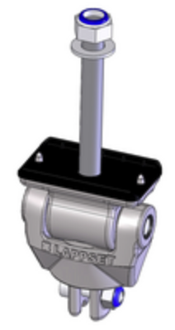 | 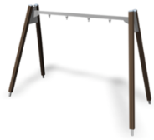
32. | šūpoļu augšējā mehānisma stiprinājuma nomaiņa. Mehānismam jābūt savienojamam ar Jūrmalas mežaparku šūpoļu rāmi.  Ražotāja oriģinālā detaļa. .**, ***, ****, ***** | Tapešu iela b/n, Garā iela b/n | Jūrmalas mežaparki | gab. | 50 | 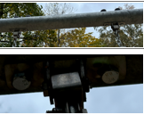 | 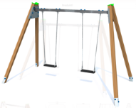
33. | šūpoļu augšējā mehānisma stiprinājuma nomaiņa. Mehānismam jābūt savienojamam ar Kompan šūpoļu rāmi.  Ražotāja oriģinālā detaļa. .**, ***, ****, ***** | Kristapa iela 12a | Kompan | gab. | 10 | 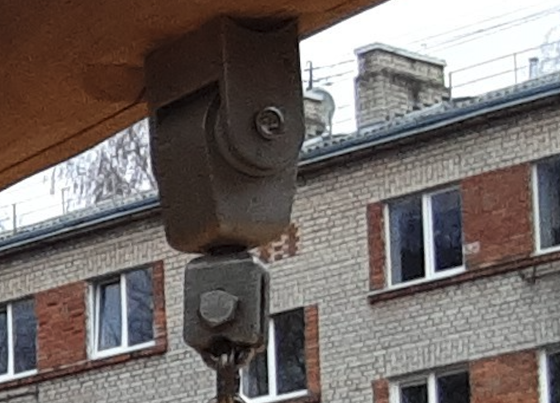 | 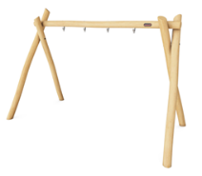
34. | šūpoļu augšējā mehānisma stiprinājuma un drošības ķēdes nomaiņa. Mehānismam jābūt savienojamam ar Lappset šūpoļu rāmi.  Ražotāja oriģinālā detaļa. .**, ***, ****, ***** | Dārziņu iela b/n, dažādos objektos | Lappset | gab. | 50 | 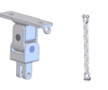 | 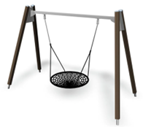
35. | šūpoļu balsts 93x93x2650 ar balsta stiprinājumiem (metāla pēda un metāla cauruļveida stiprinājums)  Ražotāja oriģinālā detaļa. .**, ***, ****, ***** | Jūrmalas gatve b/n, dažādos objektos | Lappset | gab. | 10 | 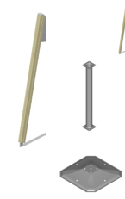 | 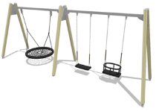
36. | šūpoļu balsts ar balsta stiprinājumiem (metāla stiprinājums, betonējams)  Ražotāja oriģinālā detaļa. .**, ***, ****, ***** | Tapešu iela b/n, dažādos objektos | Jūrmalas mežaparki | gab. | 10 | 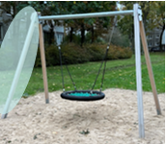 | 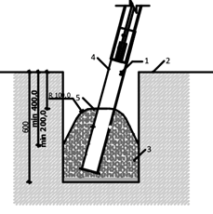
37. | metāla kāpelēšana elementa tīkla sistēmas nomaiņa. Tīklam jābūt savienojamam ar Lappset metāla iekārtas rāmi un stiprinājumiem.  Ražotāja oriģinālā detaļa. .**, ***, ****, ***** | Kaņiera iela 17A;  dažādos objektos | Lappset | kompl. | 2 | 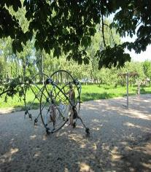 | 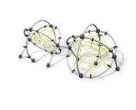  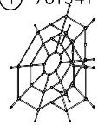
38. | tīklos iekarināta tiltiņa nomaiņa. Izejmateriāli - poliamīda virves ar tērauda stieplēm, HPL (augstspiediena lamināts) tiltiņa kāpšļi.  Ražotāja oriģinālā detaļa. . **, ***, ****, ***** | Vaidelotes iela b/n, dažādos objektos | Lappset | kompl. | 5 | 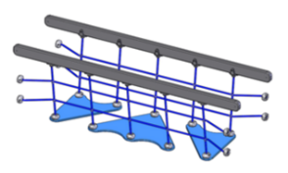 | 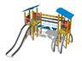
39. | ugunsdzēsēju stieņa nomaiņa (stienis bez stiprinājumiem). Ugunsdzēsēja trubai jābūt savienojamai ar Lappset iekārtu un tās stiprinājumiem.  Ražotāja oriģinālā detaļa. .**, ***, ****, ***** | Meldru ielā 10;  dažādos objektos | Lappset | gab. | 5 | 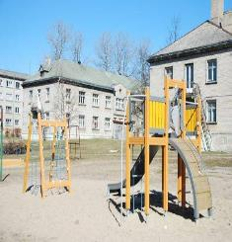 | 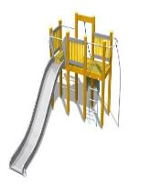
40. | atsperes rotaļas plastmasas bruņu nomaiņa  Ražotāja oriģinālā detaļa. .**, ***, ****, ***** | Andromedas gatve 16;  dažādos objektos | Lappset | Kompl. | 5 | 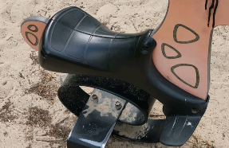 | 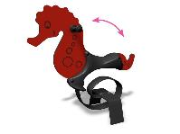
41. | tīklu sistēmas nomaiņa ar stiprinājumiem. Tīkla sistēmai jābūt savienojamai ar Lappset kāpelēšanas iekārtas rāmi.  Ražotāja oriģinālā detaļa. .**, ***, ****, ***** | Meldru iela 10, dažādi objekti | Lappset | gab. | 5 | 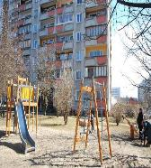 | 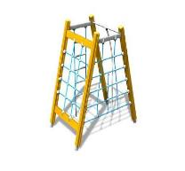
42. | jumtiņa nomaiņa (viens jumtiņš sastāv no diviem paneļiem).  Ražotāja oriģinālā detaļa. . **, ***, ****, ***** | Vaidelotes iela b/n;  dažādos objektos | Lappset | kompl. | 2 | 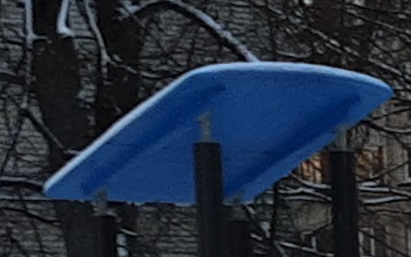 | 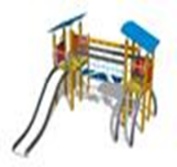
43. | līdzvērtīgu koka dēļu nomaiņa rotaļu elementu platformām, u.c. elementiem (garums līdz 1 m) | dažādos objektos | - | gab | 50 | -------------- | --------------
44. | koka dēļu nomaiņa rotaļu elementu platformām, soliņiem u.c. elementiem (garums no 1 līdz 2 m) | dažādos objektos | - | gab | 50 | -------------- | --------------
45. | basketbola groza tīkliņa (striķu) nomaiņa ielu basketbola laukumos – piemērots lietošanai publiskajā ārtelpā, izturīgs.  Atbilstoši drošības standartam EN15312 “Brīvpiekļuves sporta rīki”. | Slimnīcas iela 8B,  dažādi objekti | - | gab | 30 | 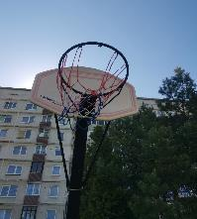 | 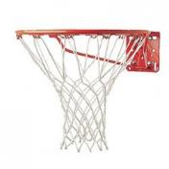
46. | basketbola groza tīkliņa (ķēžu) nomaiņa ielu basketbola laukumos – piemērots lietošanai publiskajā ārtelpā, izturīgs.  Atbilstoši drošības standartam EN15312 “Brīvpiekļuves sporta rīki”. | Brasas multi-funkcionālais sporta laukums; dažādi objekti | - | gab | 30 | 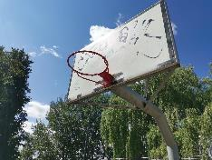 | 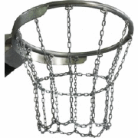
47. | esoša lietā gumijas seguma tīrīšana. | dažādos objektos | - | m² | 2500 | 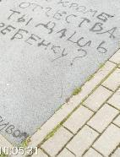 | --------------
48. | esoša lietā gumijas seguma atjaunošana. Gumijas segumam jābūt ieklātam bez šuvēm, vienotā klājumā, sertificētam atbilstoši nepieciešamajam maksimālā kritiena augstumam (<1m, <1,5m, <2m, <2,5m, <3m, u.c.). Atjaunotam esošā seguma līdzvērtīgos krāsu toņos. Cenā jāparedz nepieciešamie pamatnes sagatavošanas darbi un tam nepieciešamie materiāli, materiāla piegāde, seguma ieklāšanas darbi. Gumijas segumam jābūt sertificētiem atbilstoši LVS EN 1177 drošības standartam, piedāvājumam jāpievieno neatkarīgas sertificēšanas institūcijas sertifikāti. | dažādos objektos | - | m² | 1500 | 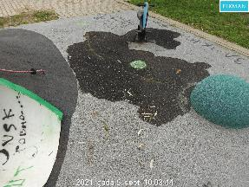 | --------------
49. | esoša gumijas flīžu seguma tīrīšana. | dažādos objektos | - | m² | 1500 | 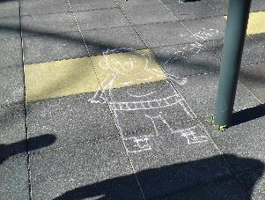 | 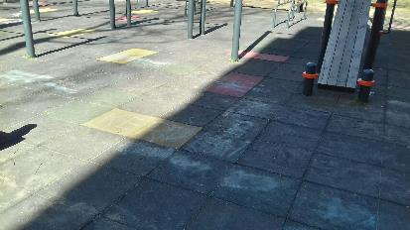
50. | esoša gumijas flīžu seguma atjaunošana. Gumijas flīžu segumam jābūt ieklātam ar ciešām šuvēm, vienotā klājumā, sertificētam atbilstoši nepieciešamajam maksimālā kritiena augstumam (<1m, <1,5m, <2m, <2,5m, <3m, u.c.). Atjaunotam esošā seguma līdzvērtīgos krāsu toņos. Cenā jāparedz nepieciešamie pamatnes sagatavošanas darbi un tam nepieciešamie materiāli, materiāla piegāde, seguma ieklāšanas darbi. Gumijas segumam jābūt sertificētiem atbilstoši LVS EN 1177 drošības standartam, piedāvājumam jāpievieno neatkarīgas sertificēšanas institūcijas sertifikāti. | dažādos objektos | - | m² | 1000 | 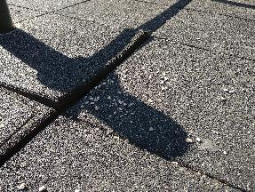 | --------------
51. | esoša mākslīgā zāliena seguma tīrīšana. | Lielupes iela b/n (pieLemešu iela 7);  dažādi objekti | - | m² | 3000 | 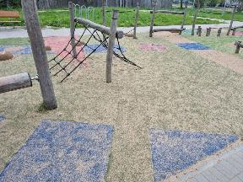 | 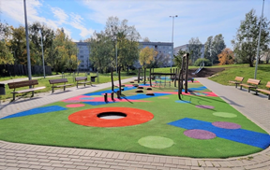
52. | esoša mākslīgā zāliena seguma atjaunošana (atbilstoši nepieciešamajam maksimālā kritiena augstumam (<1m, <1,5m, <2m, <2,5m, <3m, u.c.). Atjaunotam esošā seguma līdzvērtīgos krāsu toņos. Cenā jāparedz nepieciešamie pamatnes sagatavošanas darbi un tam nepieciešamie materiāli, materiāla piegāde, seguma ieklāšanas darbi. Mākslīgā zāliena segumam jābūt sertificētiem atbilstoši LVS EN 1177 drošības standartam, piedāvājumam jāpievieno neatkarīgas sertificēšanas institūcijas sertifikāti. | Lielupes iela b/n (pieLemešu iela 7);  dažādi objekti | - | m² | 5000 | 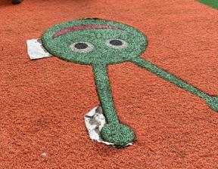 | 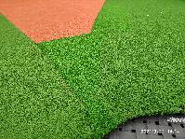
53. | sporta spēļu laukumu līniju atjaunošana ar krāsu, kas paredzēta intensīvi lietojamos sporta laukums, izturīga pret laikapstākļu ietekmi, utt. | Brasas multifunk-cionāls sporta laukums, Dzirciema iela 24,  citos objektos | - | m | 1000 | 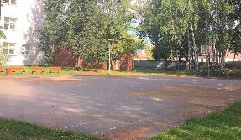 | --------------
54. | ekspluatācijas apsekošanas un pārbaudes darbi. Ietver laukuma tehniskā stāvokļa pārbaudi, defektu aktu sagatavošanu. Apkopes laikā nepieciešamības gadījumā jāpievelk iekārtu stiprinājumi, jāeļļo mehānismi, jāpieskrūvē vai jāpiemontē atpakaļ detaļas, kur nav nepieciešams jaunu rezerves daļu iegāde. Cena par apsekošanas reizi jānorāda viena vidējā universālā cena, kas tiks piemērota visiem līgumā norādītajiem objektiem neatkarīgi no to izmēra un atrašanās vietas (pielikumos pieejama informācija par rotaļu laukumu adresēm un plānoto apsekošanas intensitāti) | atbilstoši nolikuma 2.pielikumam | - | reižu skaits | 2200 | -------------- | --------------
55. | rotaļu laukuma norobežojošā žoga (h= 0,63 m) atjaunošana vai izbūve. Žogs sastāv no: metinātiem metāla paneļiem (h= 0,63 m; l= 2,40 m; acs izmērs – 50x50 mm; stieple – 8,0/6,0/8,0 mm; cinkoti un pārklāti ar pulverkrāsu) un betonētiem stabiem no kvadrātcaurules (40/60/1,5 x 1000 mm) ar PVC cepurīti, abpusēji cinkoti, pārklāti ar pulverkrāsu | Sidraba iela b/n, dažādos objektos | - | m | 500 | 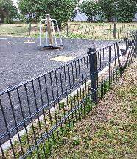 | 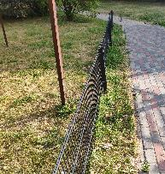
56. | norobežojošā žoga (h= 1,50 m) atjaunošana vai izbūve. Žogs sastāv no: žoga sieta (veids – pītais ruļlveida pārklāts ar PVC; acs izmērs – 50x50mm; stieples diametrs – 2,6mm) un betonētiem stabiem no caurulēm, pārklātas ar PVC (d= 60 mm; h= 2,00 m) ar PVC cepurīti | Lubānas iela 12;  dažādos objektos | - | m | 500 | 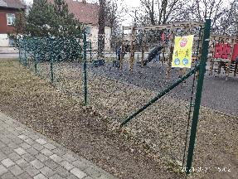 | 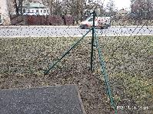
57. | norobežojošā žoga (h= 1,50 m) atjaunošana vai izbūve. Žogs sastāv no: metinātiem metāla paneļiem (h= 1,50 m; l= 2,50 m; stieple - Ø4mm; cinkoti un pārklāti ar pulverkrāsu) un betonētiem stabiem no kvadrātcaurules (40/60/1,5 x 220 mm) ar PVC cepurīti, abpusēji cinkoti, pārklāti ar pulverkrāsu | Dagdas iela 6;  Dažādos objektos | - | m | 500 | 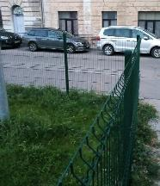 | 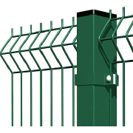
58. | jauna informatīvās zīmes planšete abpusēji aplīmēta ar uzlīmēm ar pret grafiti pārklājumu. Planšete – ūdens izturīgs finieris ar izmēru 600 x 900 mm (planšete un makets atbilstoši vadlīnijām) | dažādos objektos |  | gab. | 50 | 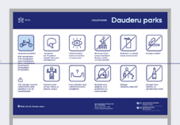
59. | pilnas komplektācijas informācijas stenda uzstādīšana. Sastāv no diviem betonējamiem balstiem – 40x40x2mm kvadrātcaurules, kuras ierok un betonē zemē. Vienas planšetes – ūdensizturīgs finieris ar izmēru 600 x 900 mm, kuru jāiestiprina U veida profilā, lai atbrīvotos no atsevišķām stiprinājuma detaļām un redzamiem savienojumiem. Un vienpusējas uzlīmes ar pret grafiti pārklājumu. Kopējais izmērs 980x40x1700 mm. Jāparedz arī maketa izveidošanas izmaksas, saskaņā ar valdlīnijām | dažādos objektos |  | gab. | 70 | 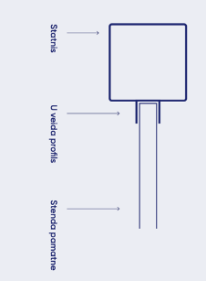 | 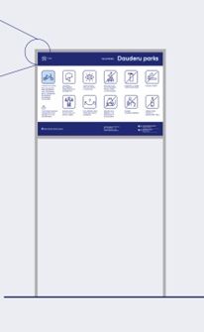
60. | smilšu kastu papildināšana ar smiltīm. Pirms tam veic smilšu kastu apkopi – atrok smilšu kastes konstrukciju no smiltīm, kas atrodas apkārt smilšu kastes konstrukcijai, iztīra smilšu kasti (piem., no koku saknēm, sadzīves un organiskiem atkritumiem utt.):  Smilts apraksts – skalota, mazgāta smilts (grunts) ar frakciju 0,4-0,8mm  Lūdzu, skatīt tehnisko specifikāciju saistībā ar smilšukastu papildināšanas termiņiem. | dažādos objektos | ---- | m³ | 50 | -------------- | --------------
61. | smilts seguma atjaunošanas darbi - smilts piegāde un izlīdzināšana rotaļu laukuma teritorijā, kur nepieciešams papildus drošības pārklājums. Norādot cenu, jāņem vērā arī izlīdzināšanas darbi. Smilts apraksts – skalota, mazgāta smilts (grunts) ar frakciju 0,4-0,8 mm | dažādos objektos | ------- | m³ | 500 | -------------- | --------------
62. | Spēļu un rekreācijas laukumu, to ierīču un aprīkojuma krāsojuma atjaunošana. | dažādos objektos | ------ | m² | 500 | -------------- | --------------
63. | Robīnijas koka slīpēšana, novēršot abrazivitāti. | Kristapa iela 12A, dažādos objektos |  | cilv/h | 20 | 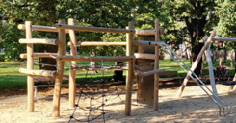
64. | Netīro iekārtu mazgāšana ar augstspiediena mazgātāju. | dažādos objektos |  | m² | 500 | -------------- | --------------
65. | Grafiti tīrīšana spēļu un rekreācijas laukumu, to ierīču un aprīkojuma virsmām. | dažādos objektos | ------ | m² | 500 | -------------- | --------------
66. | remontdarbu veikšana objektā, dažādu paredzētu vai iepriekš neparedzētu remontdarbu veikšanai (plānots, ka darbus veic viens vai vairāki kvalificēti speciālisti) | dažādos objektos | ------ | darba stunda | 2000 | -------------- | --------------
FINANŠU PIEDĀVĀJUMA KOPSUMMA // CENA KOPĀ BEZ PVN:
PVN summa:
SUMMA KOPĀ AR PVN:
Piezīmes:
* Detaļām, kas nav remontējamās detaļas oriģinālā detaļa, bet gan cita ražotāja alternatīva, vai arī jauns papildinājums rotaļu elementam, kā arī visiem šūpoļu sēdeklīšiem, jānodrošina sekojoša prasība - rotaļu elementam jābūt sertificētam atbilstoši LVS EN 1176 „Spēļu laukumu aprīkojums un pārklājums” drošības standartam. Piedāvājumam jāpievieno neatkarīgas sertificēšanas institūcijas izsniegts sertifikāts konkrētajam rotaļu elementam, kur norādīts tā kods, ražotājs un vispārīgs apraksts. Piedāvājumam jāpievieno arī šo piedāvāto elementu precīzi attēli un rasējumi ar redzamiem izmēriem, kā arī izejmateriālu apraksts un fotoattēli, kas ļauj pretendentam pārliecināties par iekārtas un piedāvāto izejmateriālu atbilstību prasībām;

 | ** Atļauts izmantot citu ražotāju ekvivalentas rezerves daļas un detaļas, taču jaunajām detaļām jābūt līdzvērtīgām oriģinālajām detaļām, maināmajām detaļām ir pilnībā jāatbilst oriģinālās iekārtas prasībām un izmēru vai citas nobīdes nedrīkst ietekmēt iekārtas funkcionalitāti, drošību, kā arī vizuālo izskatu;
 | *** Cenā jāiekļauj visas remonta veikšanai nepieciešamās detaļas, mehānismus, tehniku, virs-izdevumus, nodokļus, kā arī izmaksas par veikto darbu;
 | **** Veicot jebkurus remontdarbus jānodrošina, ka pēc detaļas nomaiņas vai atjaunošanas iekārta atbilst LVS EN 1176 „Spēļu laukumu aprīkojums un pārklājums” drošības standartam;
 | ***** Norādītās remontdarbu izmaksas ir indikatīvas un daudzi veicamie remontdarbi ir uzskatāmi par prognozējamiem, nevis šobrīd reāli dabā novērojamiem. Tādēļ, pretendentam izvērtējot remontdarbu izmaksas, jāvērtē detaļas nomaiņas izmaksas, pat, ja norādītajā adresē norādītās iekārtas detaļa šobrīd ir apmierinošā stāvoklī. Norādītās adreses ir tikai informatīvas, līdz ar to, pretendentam, norādot cenu par kādu konkrētu detaļu vai remontdarbiem, jānodrošina, ka tiks saglabāta identiska piedāvājuma cena tādu pašu remontdarbu veikšanai jebkurā no citiem līgumā paredzētajiem rotaļu laukumiem.

Pretendenta likumiskā vai pilnvarotā pārstāvja amats, vārds, uzvārds, datums******* un paraksts******

___________________________________
****** - rekvizītus “datums” un “paraksts” neaizpilda, ja dokuments ir parakstīts ar drošu elektronisko parakstu un satur laika zīmogu.

